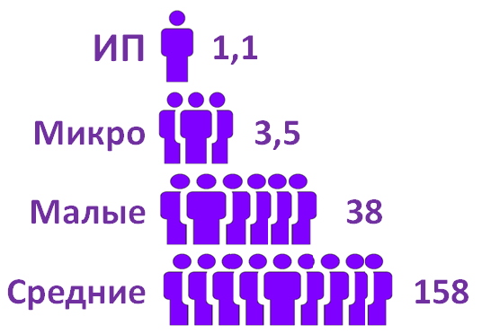
20,2 %
Доля МСП в ВДС
1,9 % |  | ИП
10,7 % |  | малые
6,8 % |  | средние
0,8% |  | физлица (кроме ИП)

Число организаций
9 592
9 406 | малые
186 | средние

Число физлиц, осуществляющих индивидуальную предпринимательскую
49 350
21 279 | ИП
28 071 | физлица  (кроме ИП)


2 251,2 рубля
среднемесячная зарплата в секторе МСП


ГРОДНЕНСКАЯ область
МОНИТОРИНГ
малого и среднего предпринимательства
2025


19,9 %
налоговых поступлений обеспечивает сектор МСП:
2,2 % | ИП
13,1 % | малые
4,6 % | средние



ДОЛЯ МСП:

Количество созданных юридических лиц субъектов МСП на 1 тыс. действующих юридических лиц – субъектов МСП

Количество юридических
лиц – субъектов МСП на 1 тыс. занятых в экономике
116,2
17,2 % - в ВРП
30,2 % - в инвестициях
26,4 % - в экспорте товаров
16,5 % - в промышленном производстве
32,6 % - в выручке от реализации продукции, товаров, работ, услуг


34,8 %
Удельный вес средней численности работников субъектов МСП в общей средней численности

768,0 млн. $  экспорт товаров |  | 688,6 млн. $  импорт товаров
ВНЕШНЕТОРГОВОЕ САЛЬДО МСП: «+» 79,4 млн. $

22,1

